## BRFS V1升级V2部署操作说明

### 原因

1. 由于 V1 客户端直接访问zk的元信息，而 V2的客户端做了轻量化处理。为了使 V1 的客户端能读取到升级后 V2.数据，需要做升级处理。
2. 为了确保V2客户端可以读取到已有的数据，需要将V1服务的元信息同步到V2服务信息中。

升级的限制条件

1. 升级后的 V2.集群只能使用一个目录做数据存储
2. **V2 集群名要与V1集群名保持一致**

若不能满以上条件，将造成 V1.客户端无法读取升级后V2服务的数据；甚至造成历史数据丢失。

### 检查V2版本BRFS的配置

V2版本的BRFS的datanode配置文件检查并修改

1. **检查V2版本的BRFS集群名称与V1版本BRFS名称保持一致**；配置示例如下：

# 机器集群名

# cluster.name = brfs

1. 检查兼容开关配置，确保值为true；配置示例如下：

#二期兼容一期读取开关, 默认值为 false

compatible.v1.model.switch=true

1. **检查V2版本BRFS数据存储目录，确保其路径与V1版本的数据存储目录一致**；配置示例如下：

#(V2的数据存储路径)

datanode.storage.dirs = ["/data/br/brfs/files"]

1. 检查V2版本BRFS兼容V1版本BRFS数据目录配置，确保其路径与V1版本的数据目录一致；配置示例如下：

# (1.0.2 的文件路径)

datanode.data.root=/data/br/brfs/files

**重要提示BRFS V2的配置项，确保各个配置项的前后没有空格**

### 升级步骤

### 重要说明：要确保所有的升级步骤都通过校验，才能启动V2服务，否则存在数据丢失的风险。

1. 启动V2的BRFS GUI服务；用于辅助检查每个服务节点升级完成。
2. 在V1的BRFS 集群的每个服务节点，部署V2安装包。要保证两者安装目录不同。
3. 在每个服务节点依次执行如下命令

(1) 停止 V1.0.2 的服务

参见 V1.0.2 服务停止命令

1. 收集校验数据
2. V1 datanode 服务的ip地址
3. V1 datanode 服务的${V1.0.1 安装根目录}/ids/disknode_id内容
4. 执行 V2 的升级命令

sh start-server.sh update ${V1.0.1 安装根目录}/ids/disknode_id

1. 校验执行结果
2. 登陆GUI页面，切换至zookeeper信息菜单；示例如下

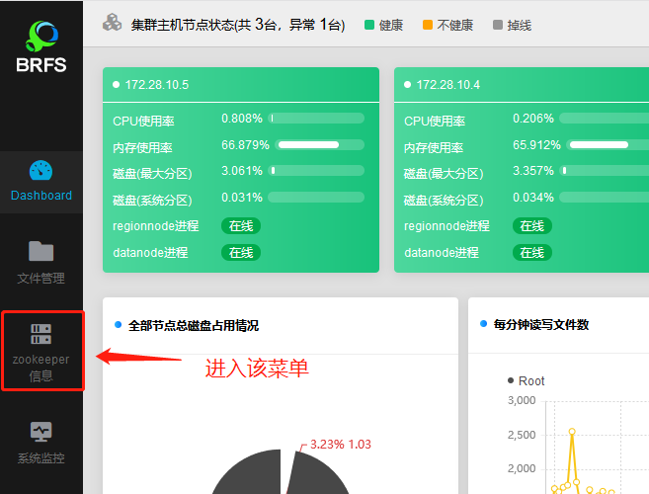

1. 查看datanode基础信息；查看路径/brfs/{brfs集群名}/dataNodeMeta下的节点内容；若升级命令成功则该目录会新增简单，检查该节点的内容中的服务id及ip是否与步骤（2）的信息一致并且partitionInfos数组中只有只有一个；一致且只有一个则成功。

不一致则需要检查V2版本的配置是否符合要求；若partitionInfos数组中的元素个数不为1则删除该节点；在检查配置无误后再次执行1> 操作；

页面检查示例如下：

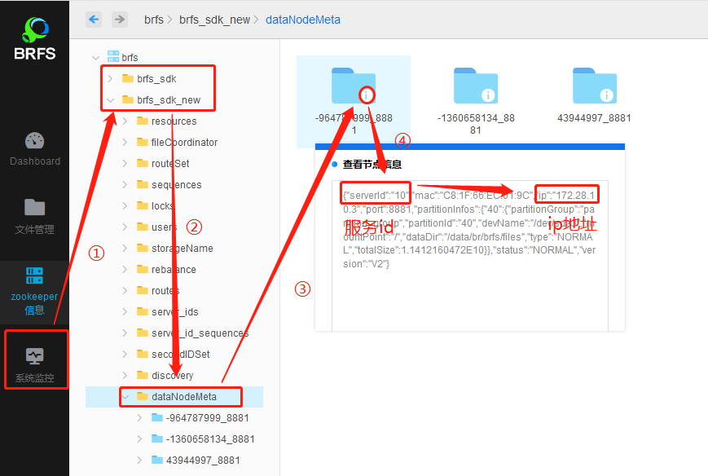

1. 若2>步骤无误，从/brfs/{brfs集群名}/dataNodeMeta/{检查节点}的内容 获取serverId，partitionId信息。对比以下两个路径的内容是否一致。
2. /brfs/{brfs集群名}/server_ids/{serverId值}/{数字}
3. /brfs/{brfs集群名}/secondIDSet/{partitionId值}/{与①路径结尾数字相同的数字}

若内容一致，则操作成功；若不一致，则删除②路径，检查并修改V2的配置。再次执行1> 操作。

①路径页面操作示例

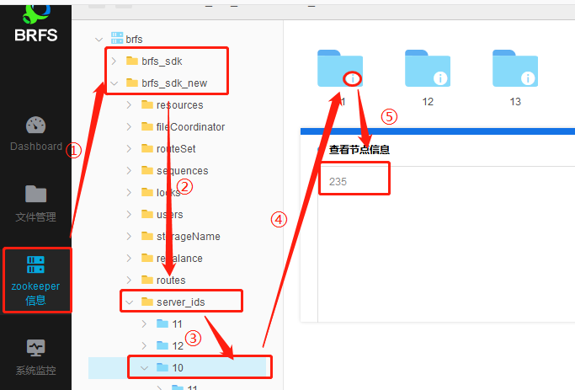

②路径页面操作示例

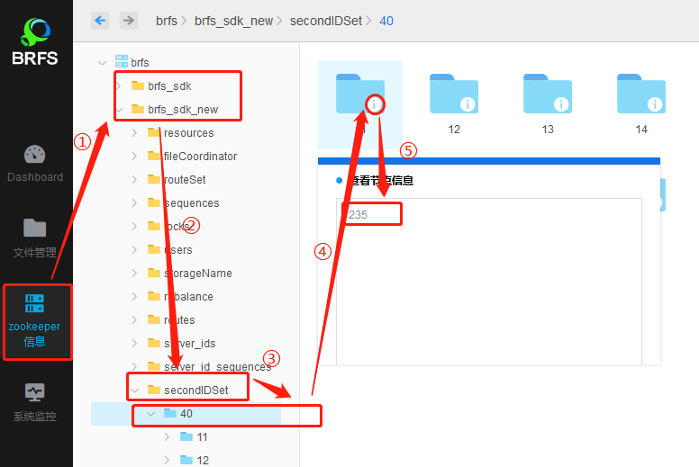

1. V2 服务启动

参见V2.0.2 服务启动命令